Universidad de la Frontera
Facultad de Ingeniería y Ciencias
Departamento de Cs. De Computación e Informática

Documento de Imágenes

Alumno: César Barriga Inalaf.
Ramo: Proyecto de Desarrollo de Software.

Diagramas.

Diagrama de Entidad – Relación.

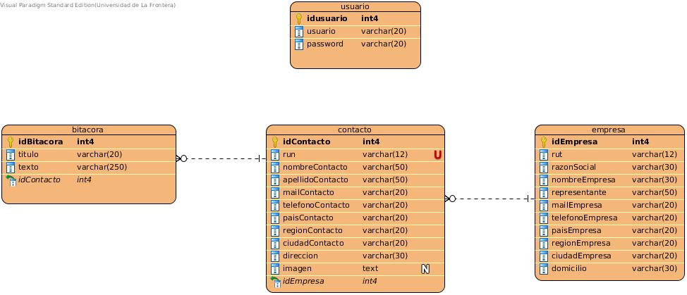
Diagrama de Clases ORM.
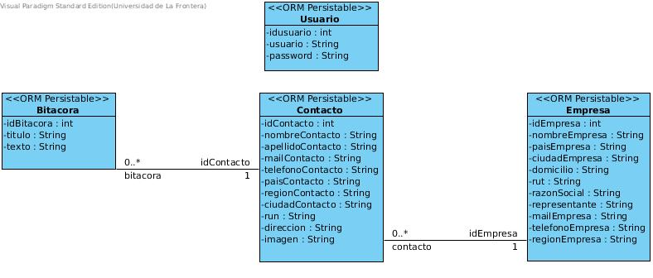
Diagrama de Casos de uso del Proveedor.
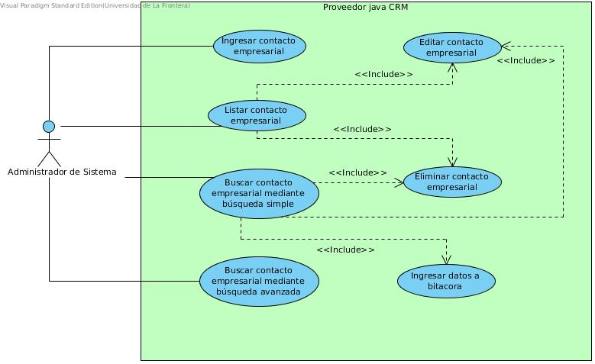

Diagrama de Casos de Uso del Cliente PHP.
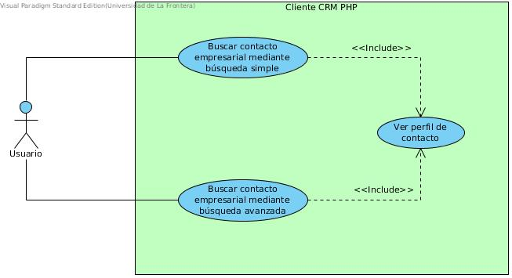
Diagrama de Casos de Uso del Cliente Android.
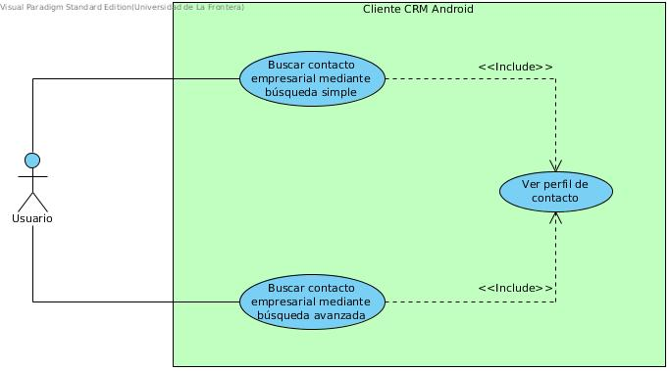

Diagrama de Actividad de la Búsqueda Simple.
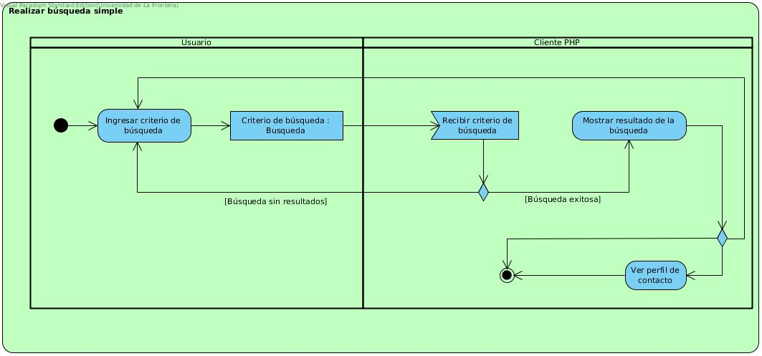
Diagrama de Componentes.
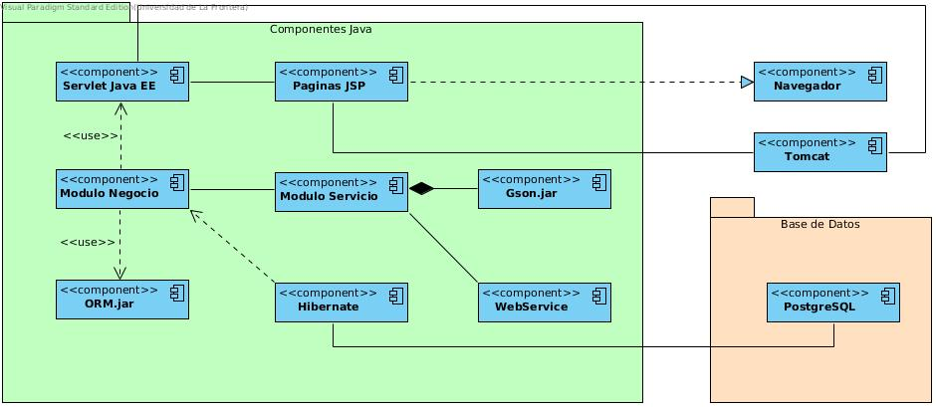
Diagrama de Despliegue.
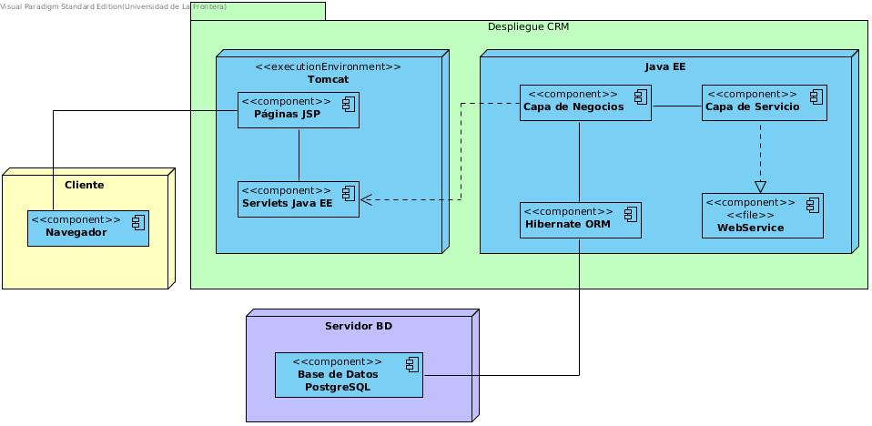

Vistas de Pantalla.
Vista del Menú.
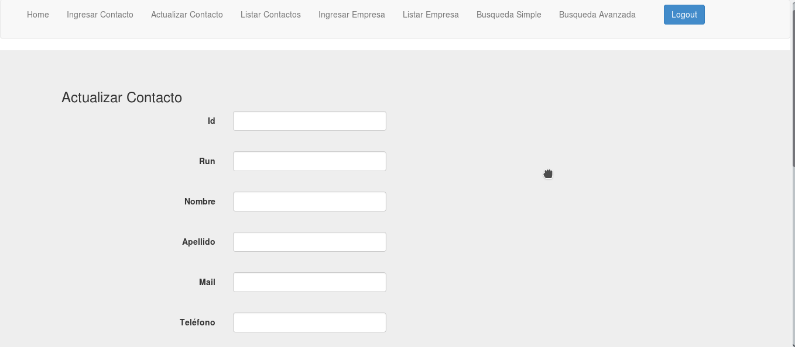
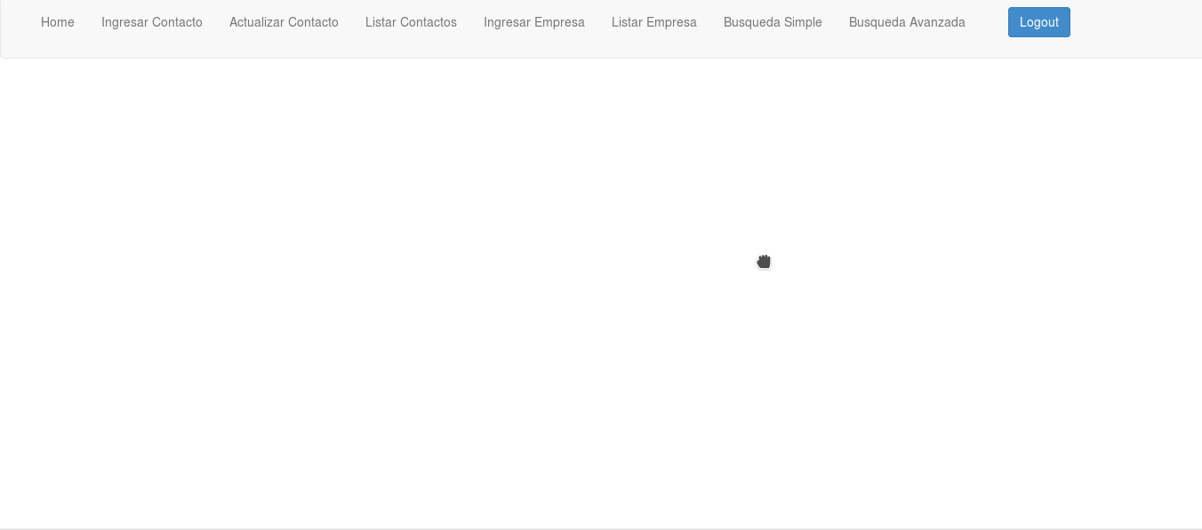

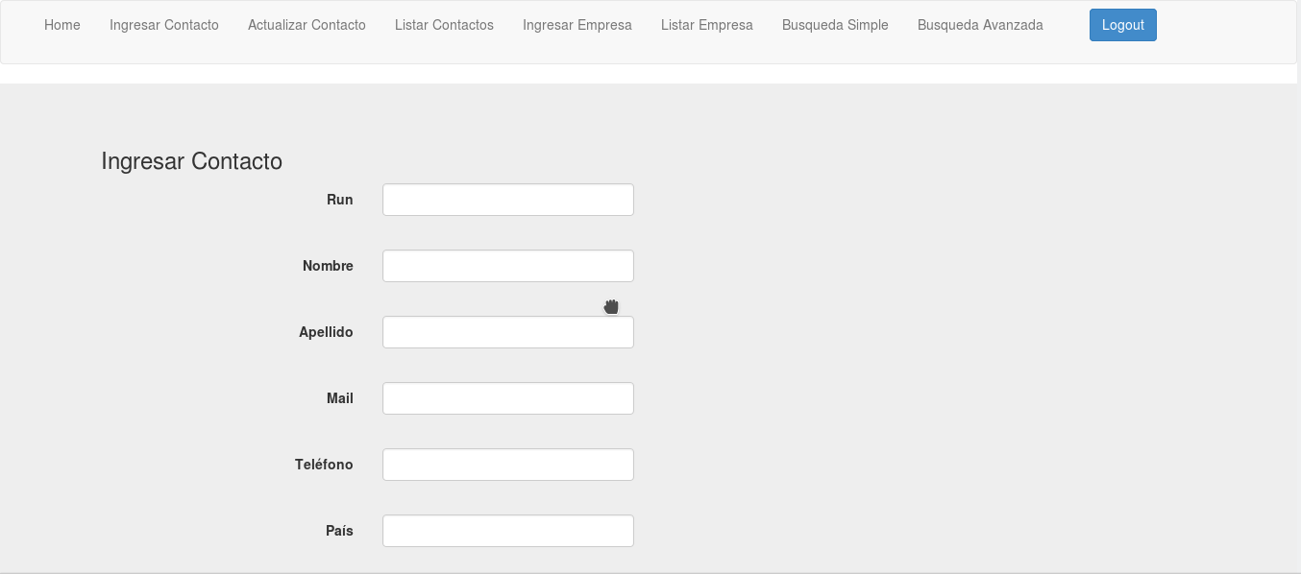
Vista del Ingreso de Contacto.

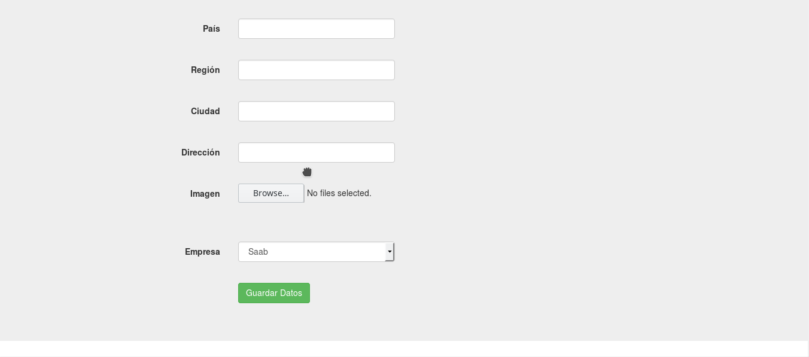
Vista de la Actualización de Contacto.
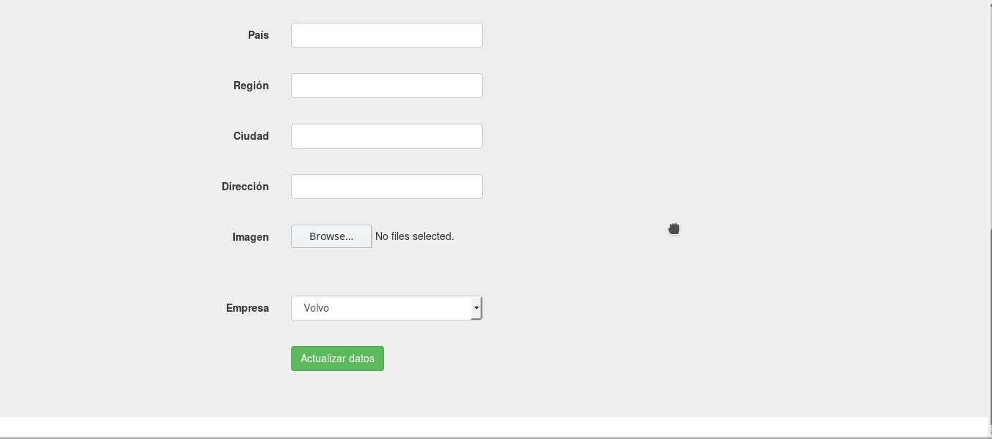
Vista de Listar Contacto.
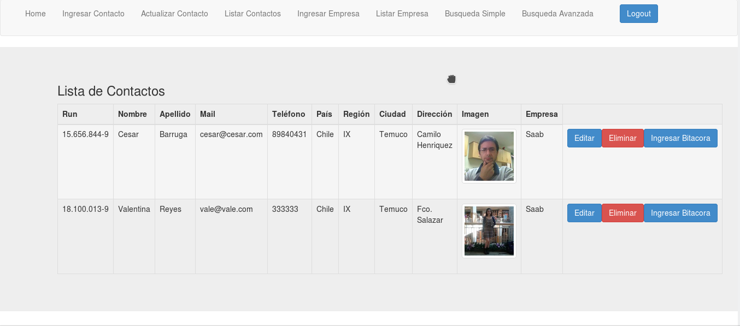
Vista de Ingreso de Empresa.
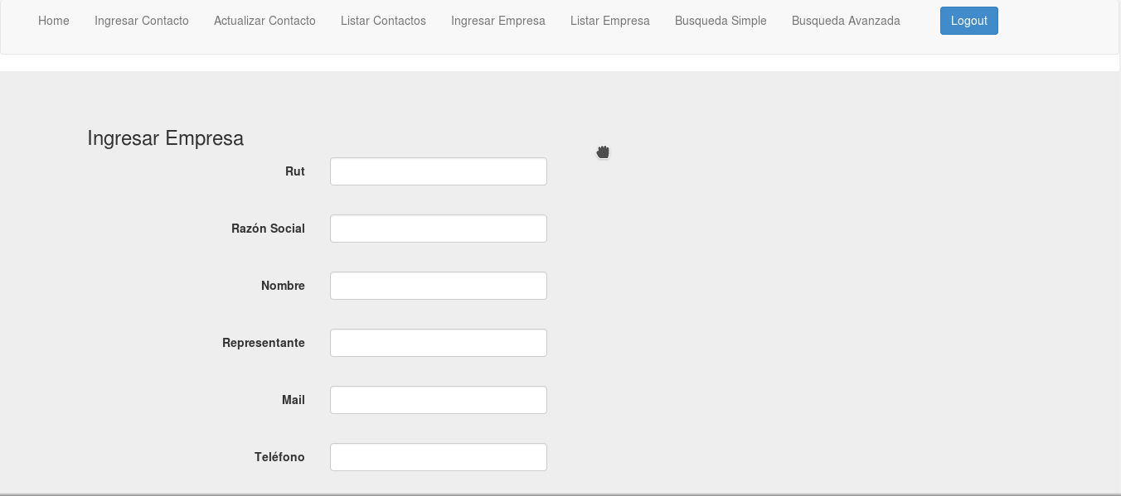
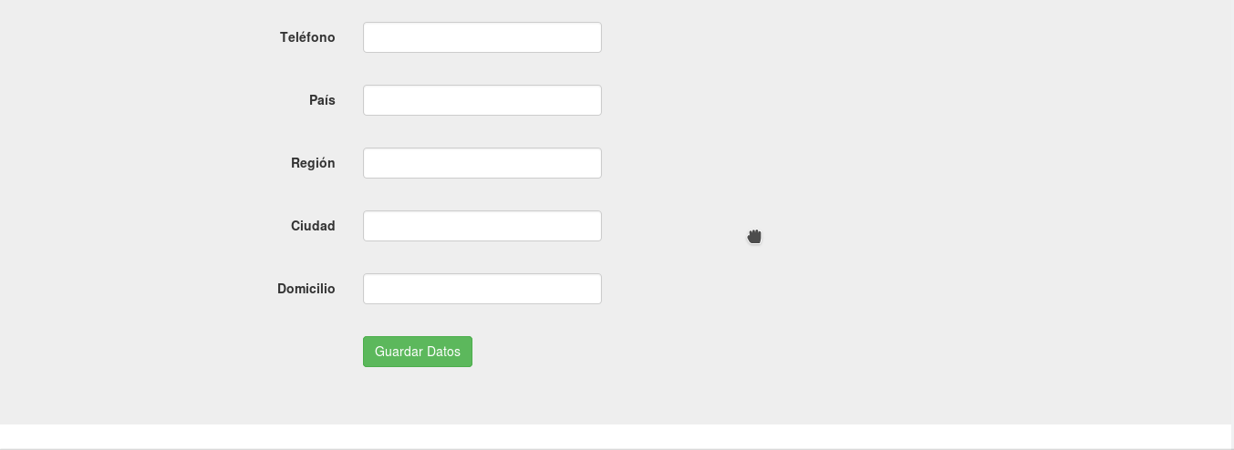
Vista de Listar Empresa.
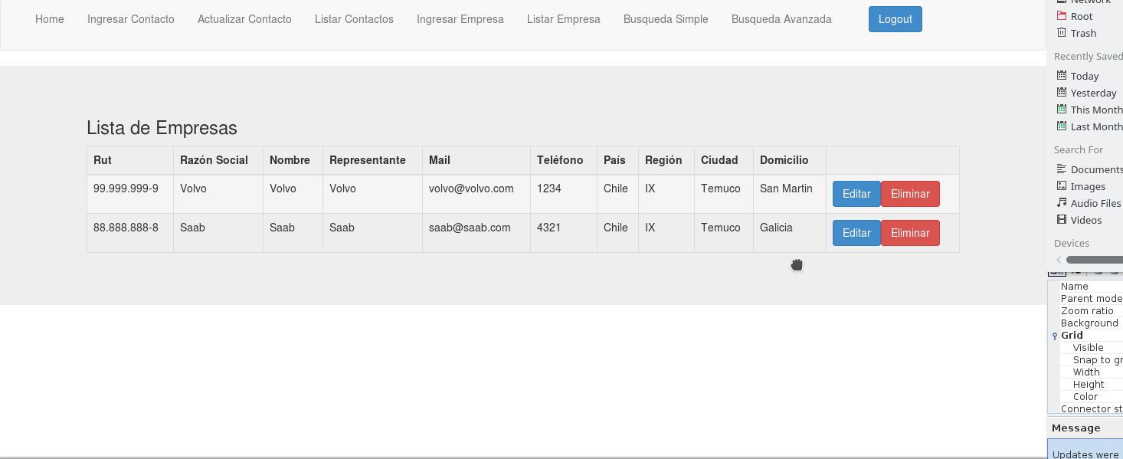
Vista de Búsqueda Simple.
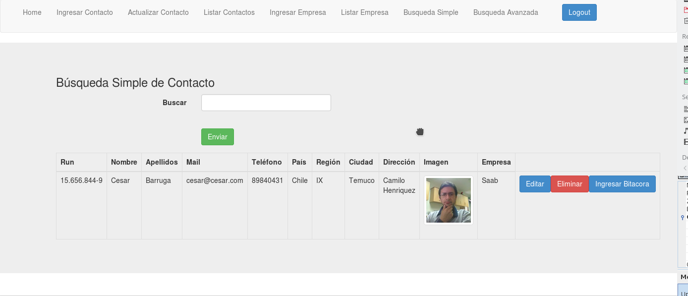
Vista de Búsqueda Avanzada.
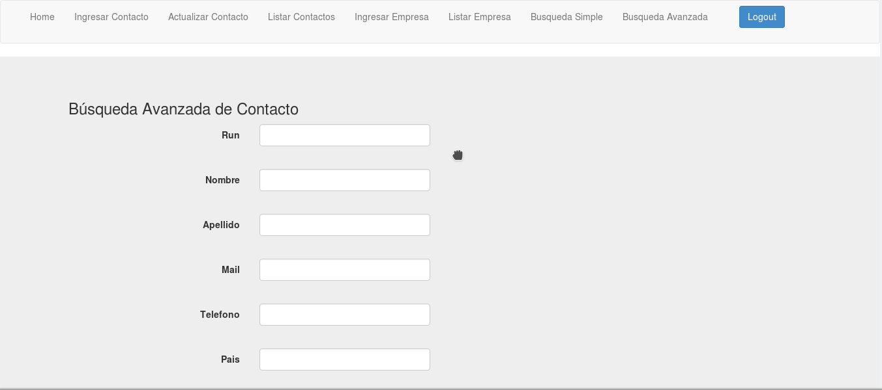

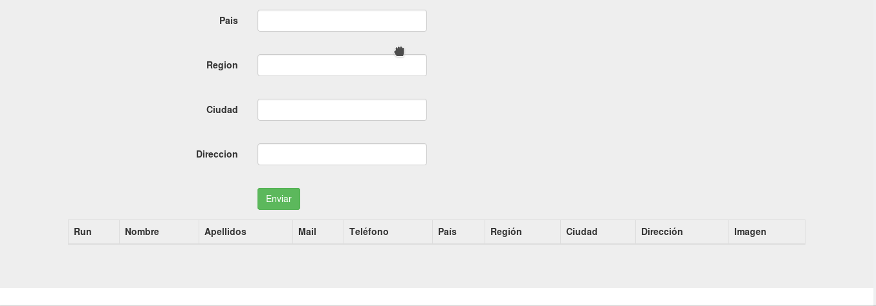
Vista de la Estructura de la Base de Datos.
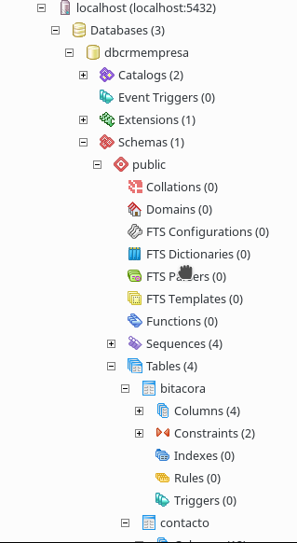

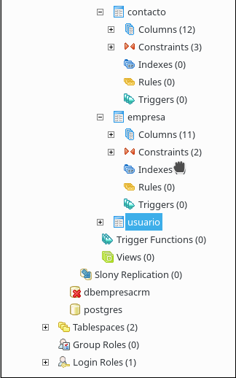

WSDL de Cada Servicio.
